Шамкова Марина Викторовна,
педагог-психолог высшей квалификационной категории муниципального бюджетного общеобразовательного учреждения «Лицей№83» Приволжского района города Казани
Возраст 54 года, родилась и проживаю в Казани. Образование высшее. В 1986 году окончила Саратовский государственный университет по специальности «Психолог. Преподаватель».
В лицее №83 работаю педагогом-психологом с 1990 года. Стаж в данной должности составляет 25 лет. Высшая квалификационная категория впервые присвоена в 2002 году.
Награждена Почетной грамотой Управления образования Исполнительного комитета муниципального образования «Город Казань» «За большой вклад в дело обучения и воспитания подрастающего поколения, за высокий профессионализм и плодотворный труд» (приказ № 736 от 30 сентября 2014 года), Почетной грамотой Отдела Управления образования Исполнительного комитета муниципального образования города Казани по Вахитовскому и Приволжскому районам «За высокий профессионализм и активную, плодотворную работу по повышению качества психолого-педагогической службы» (август 2015года). Также награждена памятной медалью «ХХVII Всемирная летняя универсиада 2013 года в городе Казани» и Грамотой Президента Российской Федерации В. В. Путина к памятной медали за волонтерскую деятельность.
Имею Благодарственное письмо Оргкомитета Всероссийской дистанционной олимпиады по психологии «Психология без границ» за подготовку команды учащихся 8-9 класса, занявшей 2-е место в групповом туре (14-19 ноября 2015 года, серия БТ-IV № 843-648), Благодарственное письмо Оргкомитета Всероссийской дистанционной олимпиады по психологии «Психология без границ» за подготовку команды учащихся, занявшей 3-е место в групповом туре (16-20 ноября 2014 года, серия БТ-III № 843-707, 22 октября -30 ноября 2013 года, серия Д-II № 398-600).
В мае 2011 года в Москве получила Диплом Всероссийского интернет-педсовета http://pedsovet.org № 101 «За победу в составе команды психологов «Казанский феномен» в турнире педагогических команд, объявленном в рамках Одиннадцатого Всероссийского интернет-педсовета».
Имею авторскую методическую разработку «Психолого-педагогическое сопровождение предпрофильной подготовки учащихся 7(8 классов)» с рецензией доцента кафедры психологии Института педагогики и психологии Казанского Поволжского Федерального университета, кандидата психологических наук С. Е. Чиркиной.
Профессиональный уровень и работоспособность удается поддерживать, благодаря системе непрерывного образования. В 2014 году прошла обучение в Приволжском межрегиональном Центре повышения квалификации работников образования Казанского Федерального университета по программе «Социально-психологические и педагогические аспекты реализации инклюзивного образования: теории и технологии», защитив проектную работу по теме «Формирование толерантного отношения школьников и их родителей к обучению детей с ограниченными возможностями здоровья в «массовой» школе». В 2011 году обучалась в Институте Развития образования Республики Татарстан на курсах повышения квалификации по теме «Эффективная семейная терапия и консультирование: технологии и методы кризисного и посткризисного периодов», получила международный сертификат Ассоциации семейных психологов (The Association of family psychology).
В психологической Мастерской доктора психологических наук И. Ф. Сибгатуллиной ознакомилась с методом паркового ритрита (целенаправленное, процедурное уединение в эстетически выраженной части ландшафта), прошла курс «Позитивная психотерапия в консультационной практике». Также участвовала в мастер-классе Н. В. Фуфлыгиной по арт-терапии, мастер-классе Т. Д. Зинкевич-Евстигнеевой, автора комплексной сказкотерапии, в мастер-классах специалистов Казанского Центра психологической реабилитации и коррекции «Росток» по предупреждению депрессивных состояний у детей и подростков.
В течение двух последних лет являюсь слушательницей видеолекций и видеовстреч, организованных Всероссийским Интернет-педсоветом по темам «Обида как почва для конфликта» (Л. Н. Цой, руководитель исследовательского комитета «Социология конфликта») и «Проблемы внедрения новых стандартов образования» (Л. Ясюкова, Санкт-Петербург»).
В настоящее время в рамках проекта «Совершенствование качества преподавания в Республике Татарстан» осваиваю техники эффективной коммуникации, критического мышления и креативности, широко применяемые в сингапурском образовании. На основе полученных знаний разработала занятие для первоклассников по развитию навыков учебного сотрудничества (работа в четверках) «Собери портфель ученику Лесной школы». Материал размещен на сайте Всероссийского интернет-педсовета http://pedsovet.org (сертификат о публикации № 3426020). Для учащихся 10-11 классов подготовила методическую разработку занятия «Как составить персональное резюме старшеклассника» с включением обучающих структур критического мышления и эффективной коммуникации. Эти материалы позволили мне стать участницей VIII-й республиканской научно-практической конференции «Интеграция школы и ВУЗа как инструмент формирования актуальных компетенций учащихся», которую организовал Казанский Национальный Исследовательский технологический университет в 2015 году (сертификат прилагается).
Целью моей профессиональной деятельности является психологическое сопровождение полноценного личностного, интеллектуального и социального развития детей и подростков, сохранение психического здоровья участников образовательного процесса, стремление оказать качественную психологическую помощь. Результат деятельности – это успешность адаптации учащихся в образовательной и жизненной среде. Поставленная цель реализуется в процессе решения следующих задач:
- Формирование психологической культуры участников учебно-воспитательного процесса посредством психологического просвещения на классных часах, родительских собраниях, педагогических совещаниях и других формах (например, в процессе решения олимпиадных и исследовательских задач по психологии, участии в проектных работах); освещение вопросов безопасности детей в интернете;
- Развитие универсальных учебных действий, обеспечивающих ключевую компетенцию-умение учиться (произвольность психических процессов, умение взаимодействовать со сверстниками и взрослыми, соблюдение социальных и этических норм, сформированность познавательных процессов) в соответствии с Федеральными государственными стандартами; подбор диагностического инструментария для мониторинга универсальных учебных действий;
- Формирование благоприятного психологического климата в учебных коллективах, предупреждение буллинга на ранней стадии, развитие толерантности, определение уровня адаптации школьников к образовательной среде;
- Обучение способам саморегуляции в ситуациях повышенной ответственности и приемам отработки отрицательных эмоций, использованию эффективных копинг-стратегий;
- Развитие временной перспективы, прогноза и реализации своего будущего: мотивирование к самопознанию, обучение технике принятия решения на материале матрицы альтернативного выбора, формирование навыков уверенного поведения на рынке труда (составление резюме, умение вести переговоры по телефону, собеседование с работодателем, обзор трудовых соглашений);
- Профилактика деструктивного, асоциального поведения;
- Поиск и психологическая поддержка одаренных детей;
- Консультирование, психологическая поддержка молодых учителей, профилактика эмоционального выгорания педагогов;
Работая в этих направлениях, использую современные программы психологического сопровождения:
Д. А. Глазунов «Психология: развивающие занятия для 1-3 класса (с электронным носителем)», издательство «Глобус», 2010 год;
М. Евлампиева. О. Кардашина «Перекрестки возможностей: Программа развития социальных навыков младших подростков» - М.: Чистые пруды», 2010 год,
С. Антонова "Движение тела - движение мысли: нейропсихологическая коррекционно-развивающая программа по развитию пространственных представлений и мелкой моторики дошкольников и младших школьников; 2010 год,
«Тренинги с подростками: программы, конспекты занятий»,составитель Ю. А. Голубева и другие, - Волгоград, издательство «Учитель», 2009 год
Е. В. Меттус "Программа социально-психологического развития подростков "Город разных точек зрения (расширение репертуара межличностного взаимодействия)", 2007 год,
О. В.Хухлаева "Тропинка к своему Я" (1-6 классы), М., Генезис, 2005 год,
А. М. Панфилова «Лесная школа» (30 коррекционных сказок – метафор для дошкольников и младших школьников), 2005 год,
О. Филимонова «Как научиться выбирать профессию: программа занятий для развития профессионального самоопределения учащихся 9-х классов», Москва, Чистые пруды, 2008 год привлекаю интернет-ресурсы (Standart.edu.ru, http://pedsovet.org, http://kasanobr.ru).
Широко применяю методы групповой работы (социально-психологический тренинг, имитационно-деловая игра, мозговой штурм, ролевые игры, групповая дискуссия), приемы сказкотерапии, арт-терапии, метод игры, в частности, большой игры (М. Р. Битянова)), метод паркового ритрита для снятия нервно-психического напряжения.
Преимуществами группового метода являются наличие обратной связи, возможность увидеть свое «отражение» в глазах других людей, безопасное экспериментирование с новыми моделями поведения, возможность выражать свои чувства, продуктивно разрешать внутренние и межличностные конфликты.
Для младших школьников и подростков насыщаю программу занятий двигательными упражнениями, для чего использую хореографический зал.
Применяю технику тактильного опознания предметов (методическая разработка «Королевства разноцветных красок»), технику релаксации.
Метод сказкотерапии нацелен на формирование нравственного иммунитета, позитивный символический образ будущего, укрепление созидательной системы ценностей. Метод экологичен и эмоционален (использование костюмов, кукол, музыкальных инструментов).
Сказочные сюжеты часто включаю в программу групповых занятий, в том числе в школьных лагерях, а также для представления результатов анкетирования, для обучения эффективным стратегиям поведения (Шляпы Дебонне в целях снятия нервного напряжения в период подготовки к ГЭ и ЕГЭ), в коррекционно-развивающих занятиях с использованием пальчиковых и наручных кукол.
Метод арт-терапии способствует самовыражению в продуктах творчества, самопознанию и самопринятию, развивает созидательные навыки, воображение, реконструирует травмирующую ситуацию. Метод арт-терапии нередко использую в психологической поддержке одаренных детей, не пользующихся популярностью среди сверстников. В моей практике приходилось создавать вместе с подростками поэтическую мастерскую, заниматься изготовлением афиш, эстетическим оформлением мастерской и предложением кофе-брейк. Кроме того, была организована выставка поделок школьника в технике оригами с последующим обучением одноклассников.
Примером компьютерного творчества является история третьеклассника с низким социометрическим статусом, который написал программу кружка по WEP – программированию, чтобы научить одноклассников делать сайты, и подготовил объявление с некоторой долей юмора для учеников и родителей.
Свой профессиональный опытом обобщаю на семинарах, научно-практических конференция, мастер-классах республиканского уровня. В апреле 2015 года выступила на всероссийском семинаре учителей математики, посвященном реализации Федеральных государственных стандартов в условиях новой образовательной среды, с сообщением «Психологический мониторинг универсальных учебных действий».
В декабре 2014 года провела мастер-класс «Партнерство родителей и подростков: как подростку дать почувствовать свою значимость» для слушателей курсов повышения квалификации Института развития образования Республики Татарстан по теме «Семьеведение».
Моя методическая тема называется «Формирование коммуникативных универсальных учебных действий учащихся начальной и средней школы в соответствии с требованиями Федеральных государственных стандартов». Результаты ее изучения были представлены на августовской конференции педагогов-психологов Приволжского и Вахитовского районов в сентябре 2014 года.
В октябре 2014 года на республиканском семинаре для учителей русского языка и литературы, слушателей курсов повышения квалификации было проведено занятие по развитию коммуникативных универсальных учебных действий младших школьников «Как друзьям не поссориться», разработанное в рамках моей методической темы.
Формой развития коммуникативных универсальных учебных действий является участие школьников в командной дистанционной Всероссийской олимпиаде по психологии. Умение разделить обязанности, взять ответственность за общий результат команды обеспечили призовые места в этом виде интеллектуального творчества (в 2015 году - второе место, в 2014 и 2013 годах –третье место).
Результатом сотрудничества учителя биологии, педагога-психолога и ученицы 9 класса Летуновской Дианы стала исследовательская работа на стыке двух наук «Влияние функциональной асимметрии мозга на профессиональное самоопределение старшеклассников», отмеченная дипломом второй степени в 2013 году на научно-практической конференции учащихся школ города Казани имени Д. В. Вилькеева (Вилькеевские чтения).
Поскольку педагогический коллектив лицея работает в инновационном режиме, мне часто приходится объединяться в творческие целевые группы учителей. Так в 2013 году мы представили свои идеи на республиканский конкурс «Школа после уроков».
Оказываю психологическую поддержку учителям, участвующим в профессиональных конкурсах. Кроме того, являюсь членом Совета профилактики употребления психоактивных веществ, нахожусь в тесном контакте с классными руководителями
На протяжении нескольких лет в лицее нет правонарушений среди учащихся. Выпускники социализируются в обществе, приносят пользу своей стране. В успешную работу педагогического коллектива вносит вклад и педагог-психолог, который стремится к творчеству, профессиональному и личностному росту.
Источником вдохновения для меня является увлечение классической музыкой, театром, цветоводством, общение с интересными людьми.
Подтверждающие материалы прилагаются.

1. Государственные и отраслевые награды, Почетные грамоты, Благодарственные письма

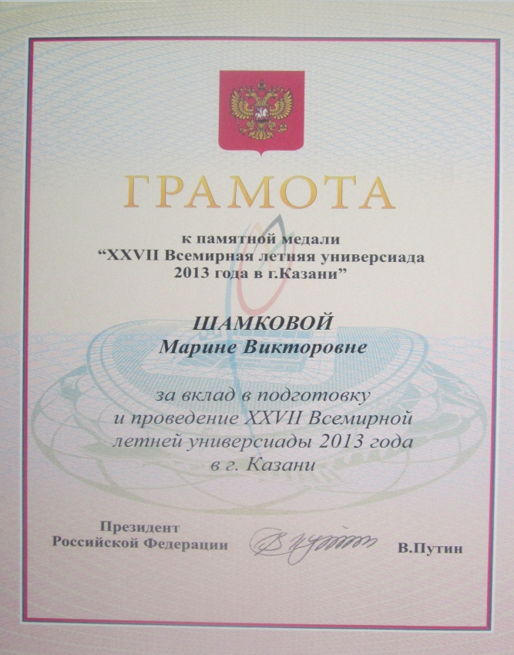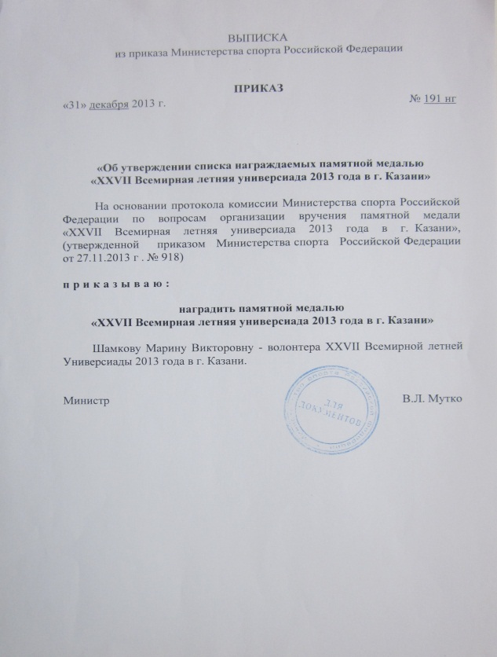

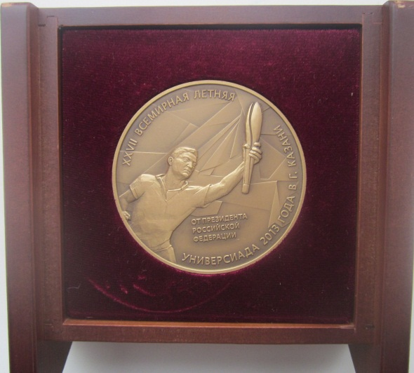

Памятная медаль «ХХVII Всемирная Летняя универсиада 2013 года в Казани»
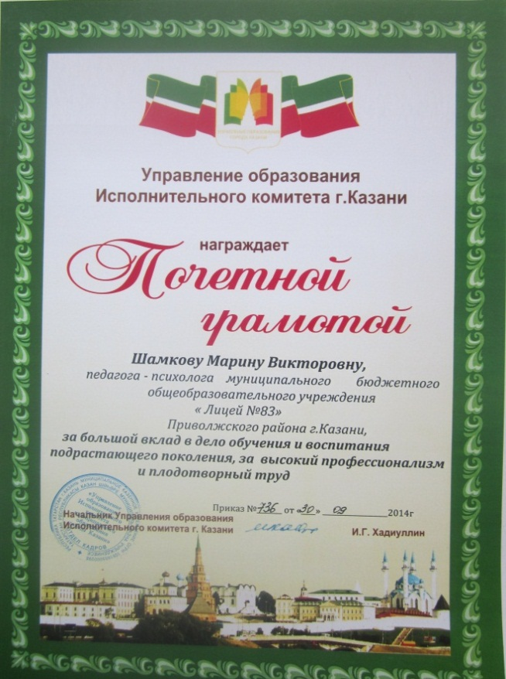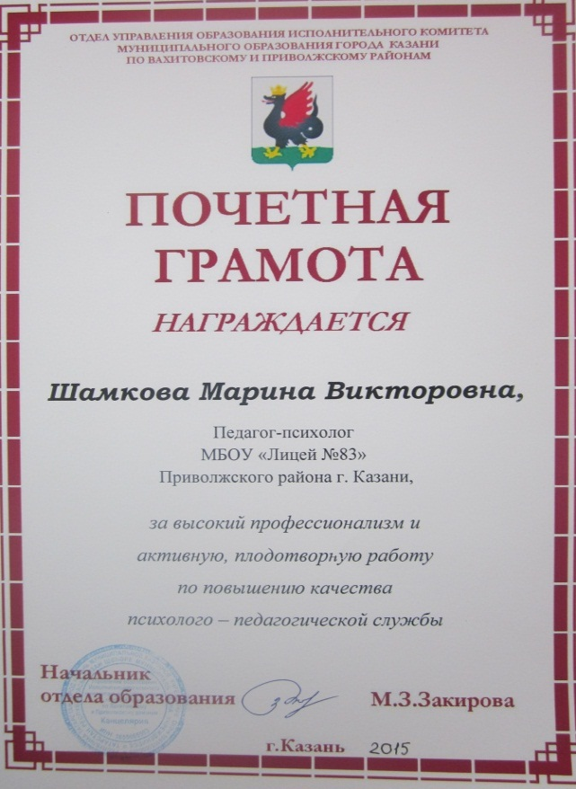

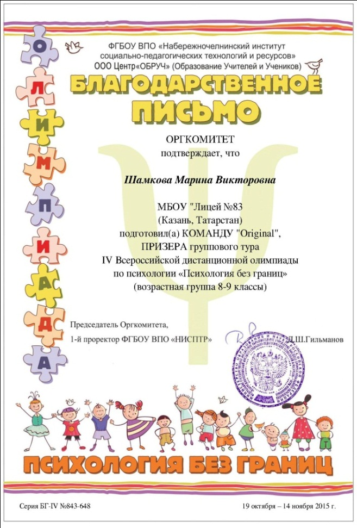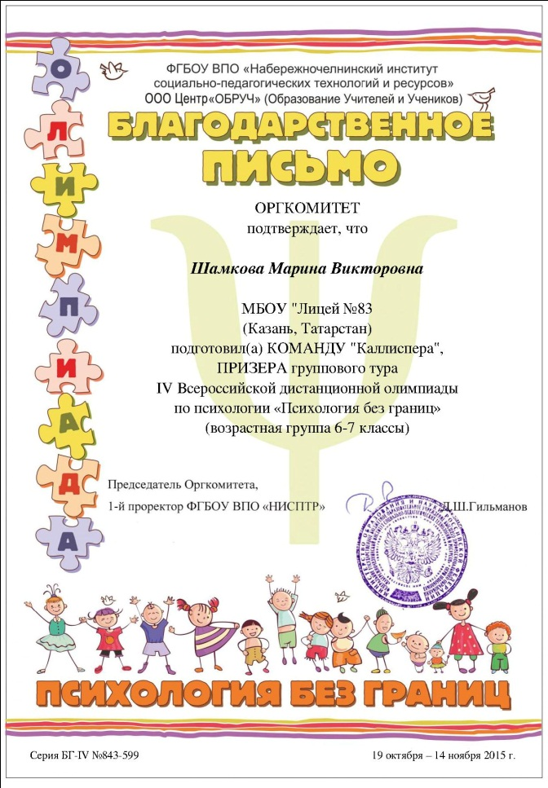
Благодарственные письма Оргкомитета Всероссийской дистанционной олимпиады по психологии «Психология без границ» за подготовку команды учащихся 8-9 класса, занявшей второе место в групповом туре и подготовку команды 6-7 класса, занявшей третье место в групповом туре (14-19 ноября 2015 года).
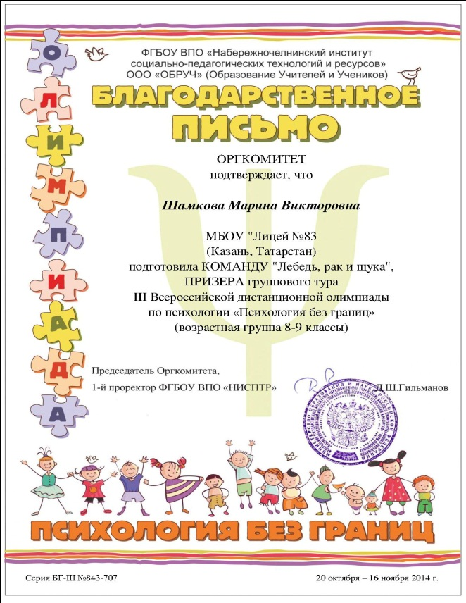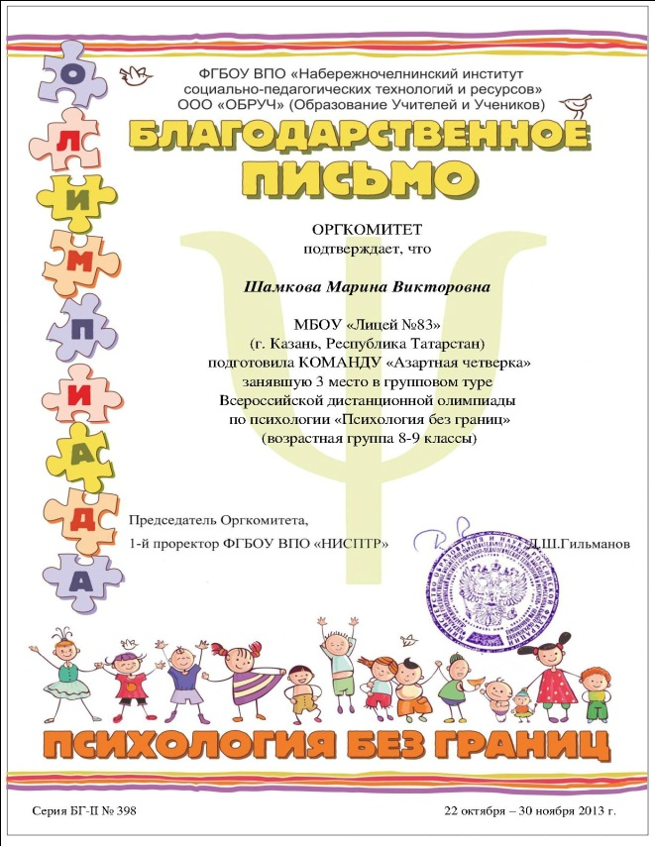
Благодарственные письма Оргкомитета Всероссийской дистанционной олимпиады по психологии «Психология без границ» за подготовку команд учащихся 8-9 класса, занявших третье место в групповом туре в 2014 и 2013 годах.
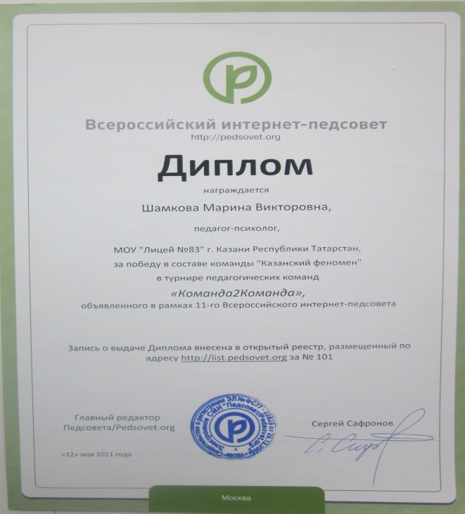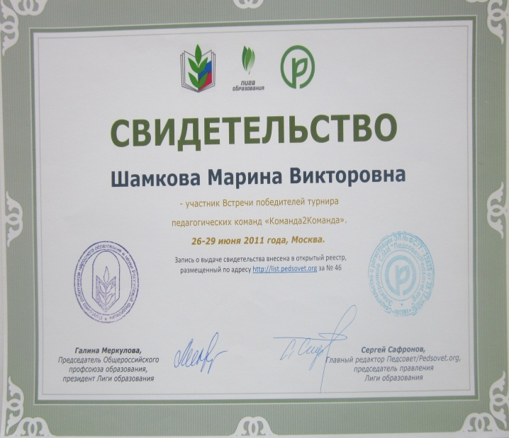
2. Сведения о курсах повышении квалификации
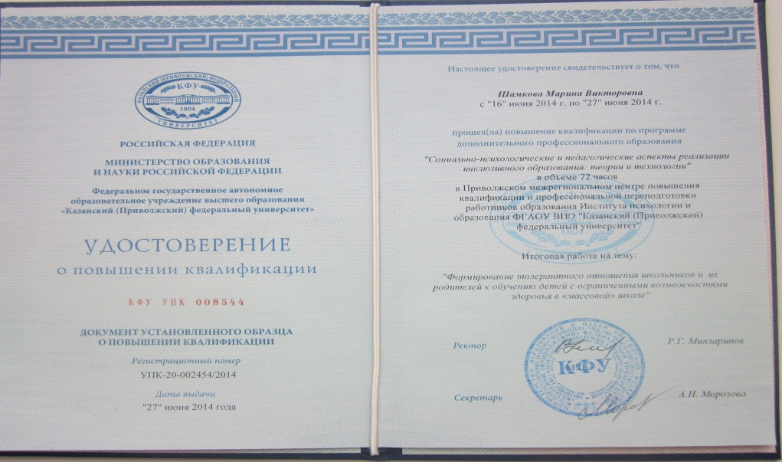
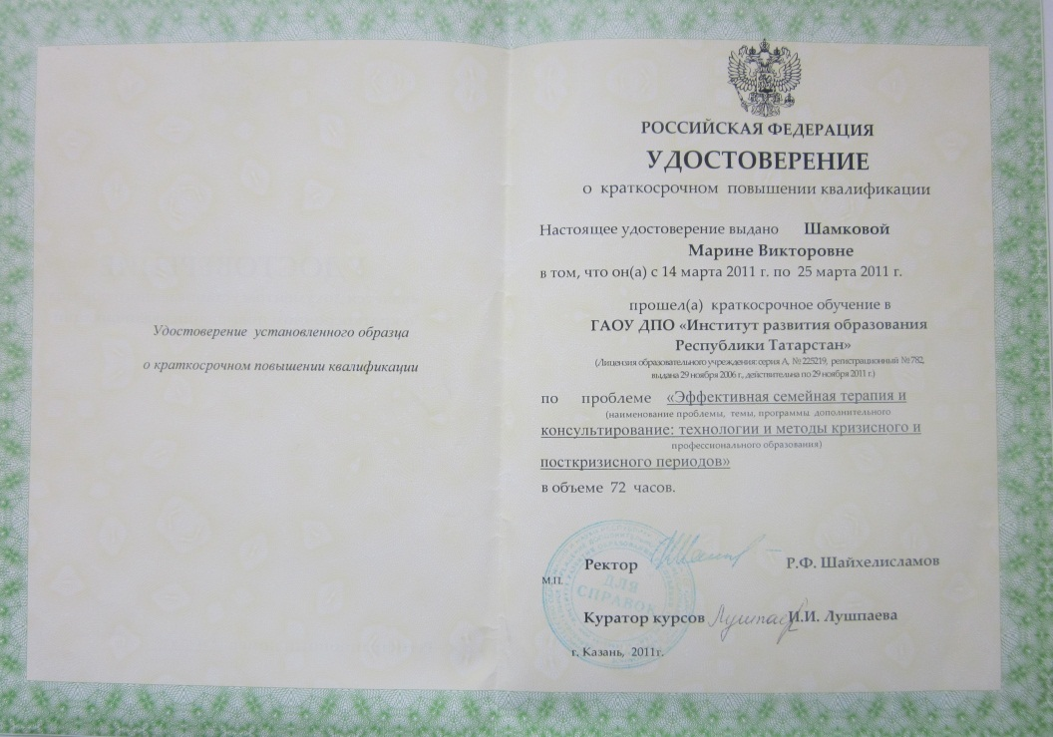
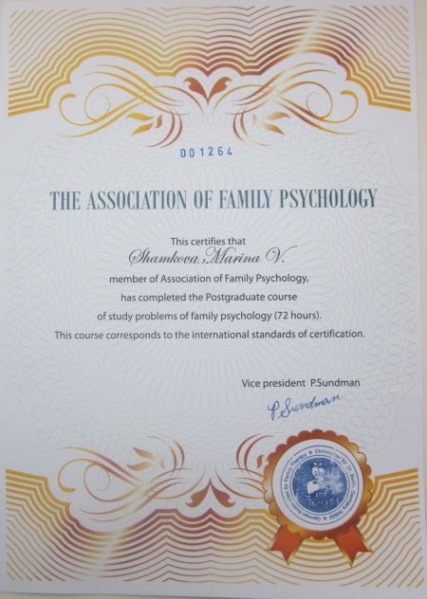
3. Другие формы обучения
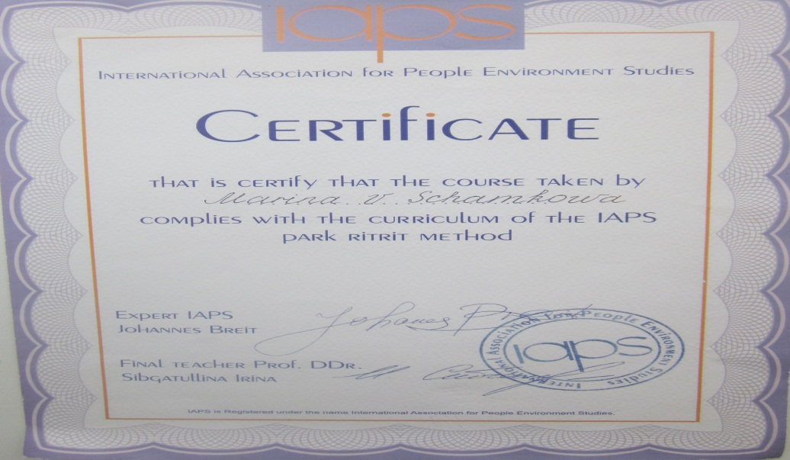
Международный сертификат, подтверждающий обучение методу паркового ритрита
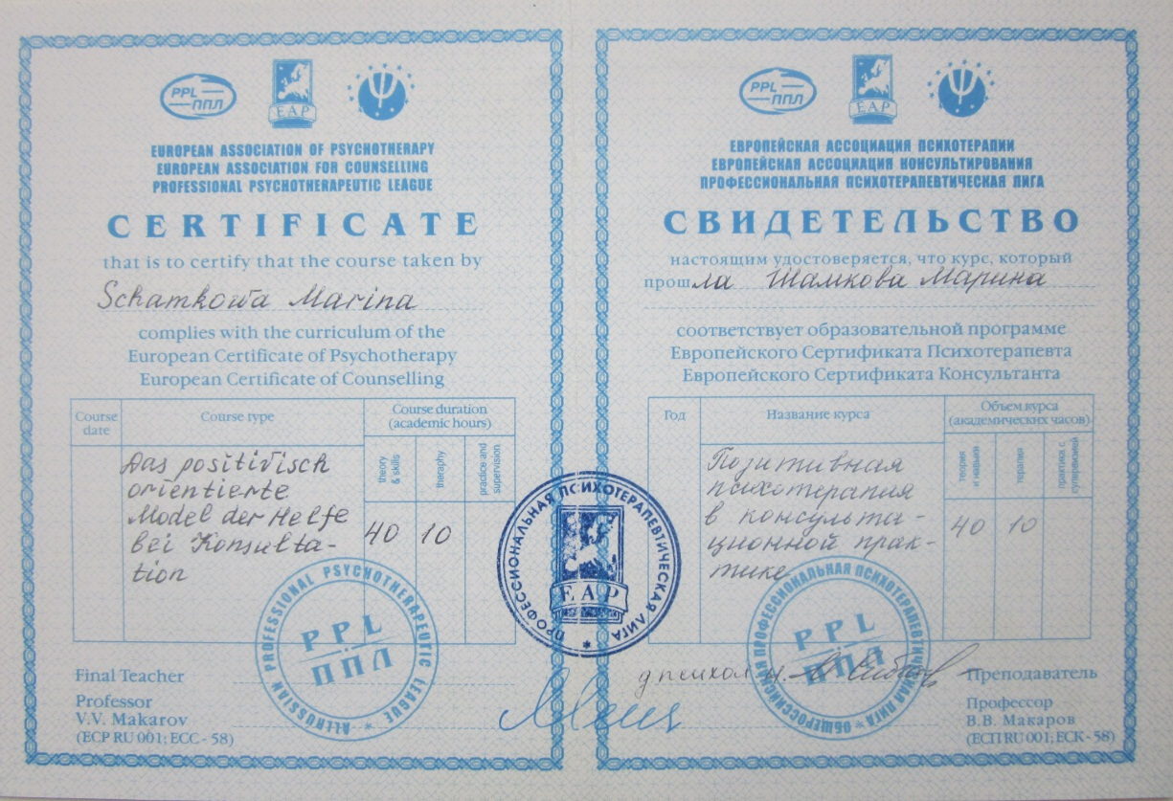
Свидетельство о прохождении курса «Позитивная психотерапия в консультационной практике

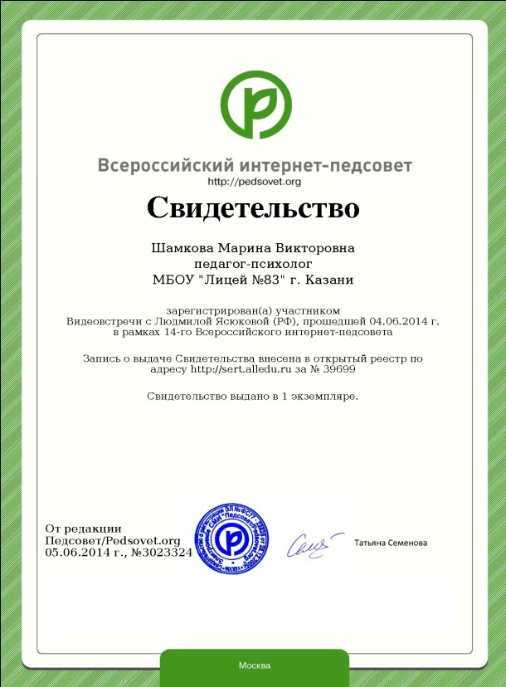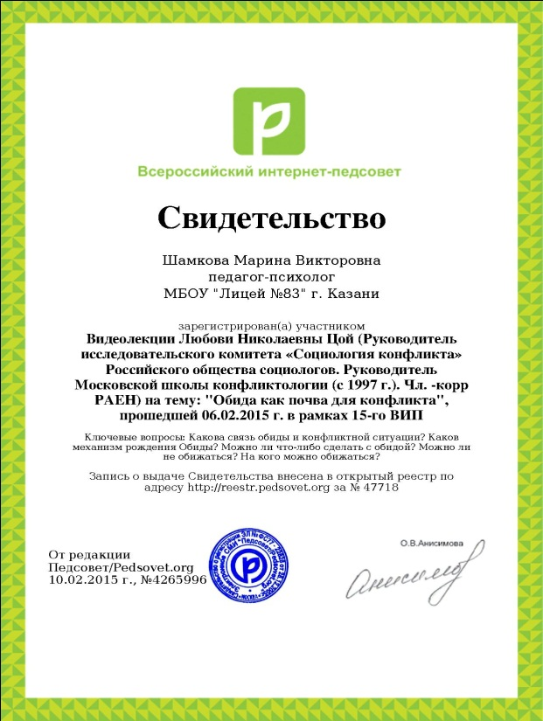
Участие в видеолекциях и видеовстречах, организованных Всероссийским Интернет-педсоветом.

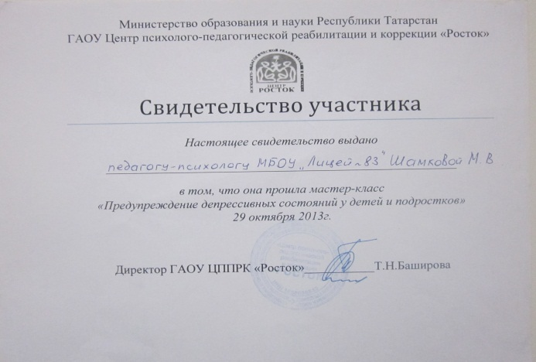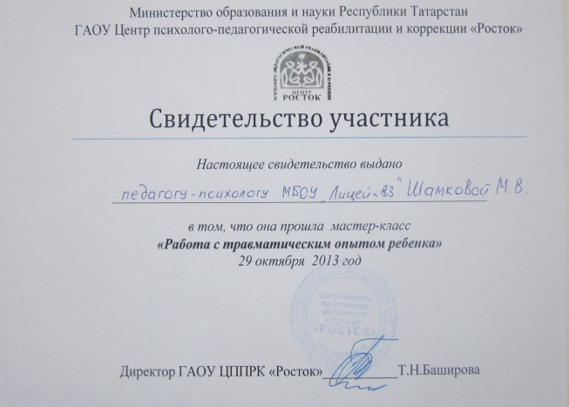
Свидетельство участника в мастер-классах Центра психологической реабилитации и коррекции «Росток»

4. Достижения учащихся по психологии в 2013-2015 году
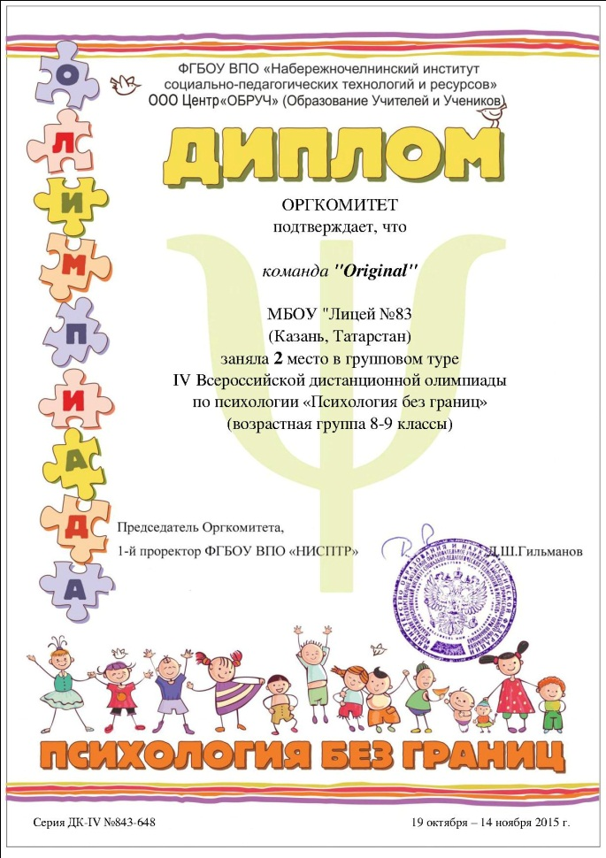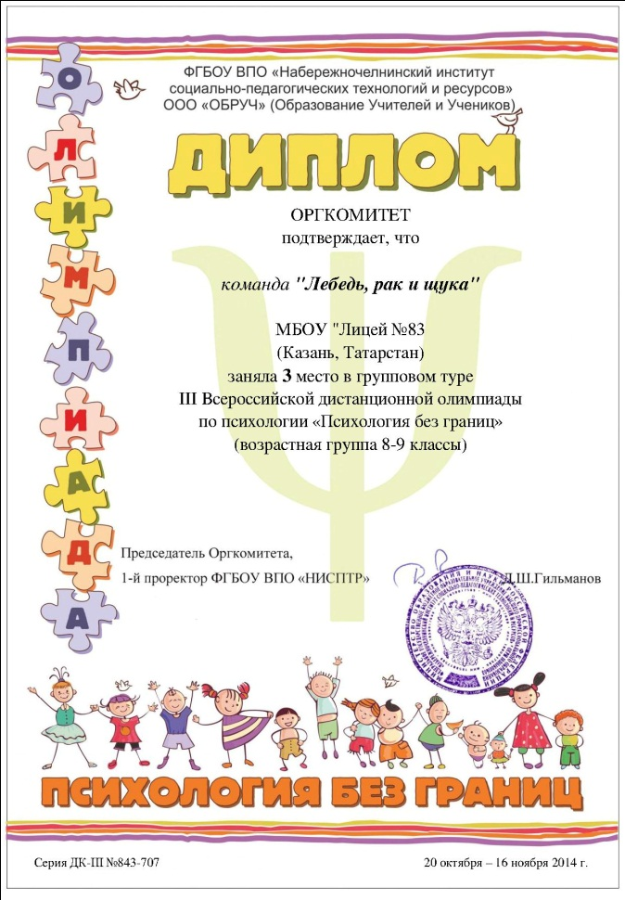

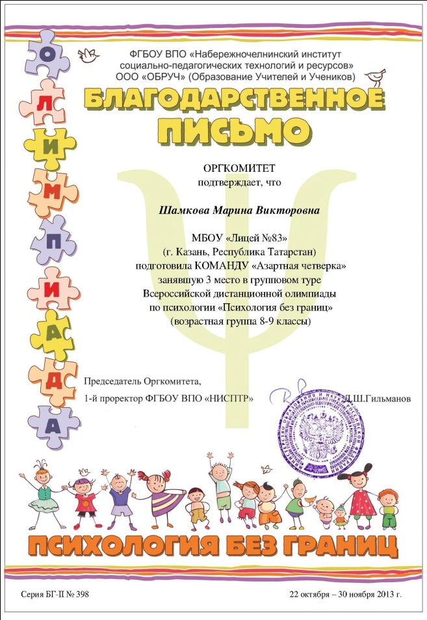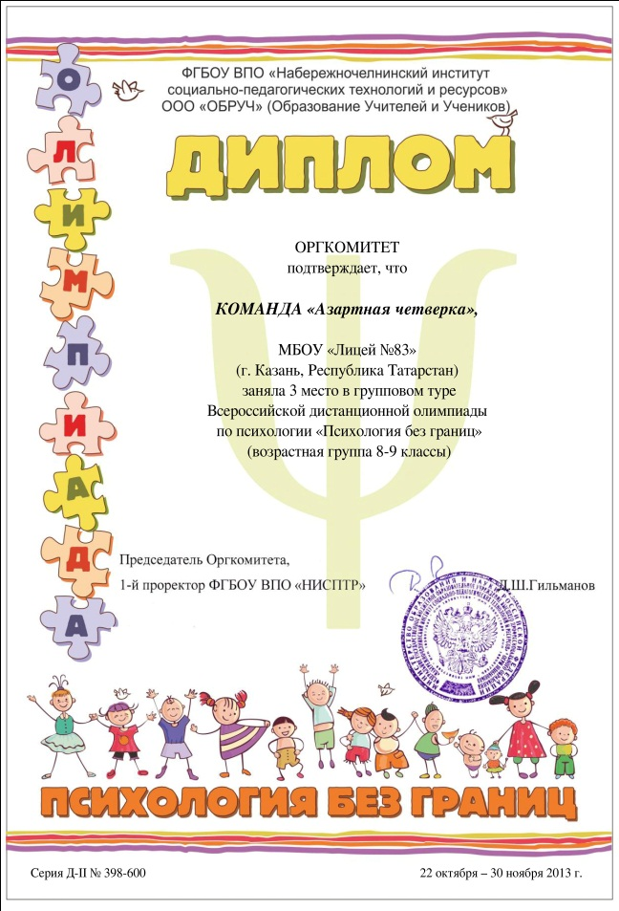
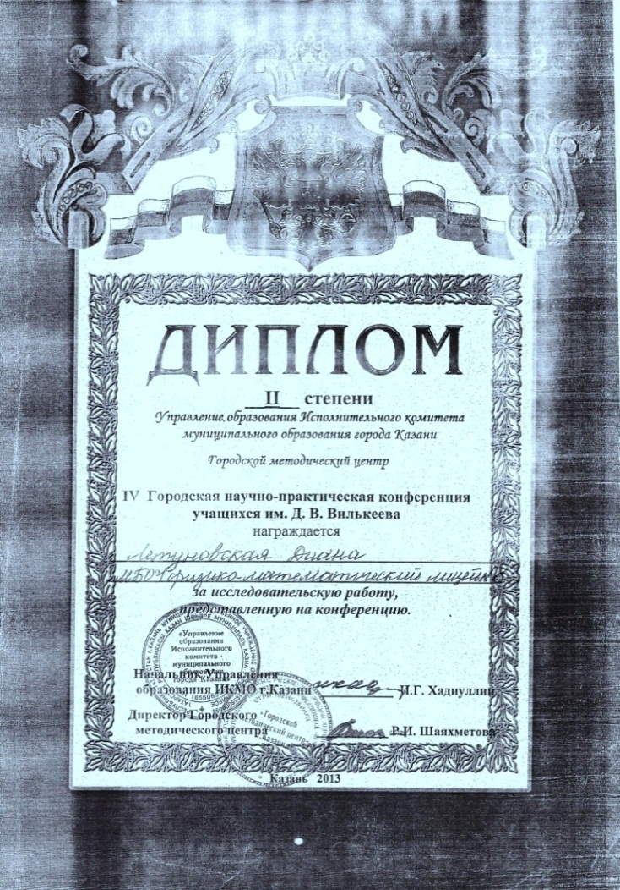
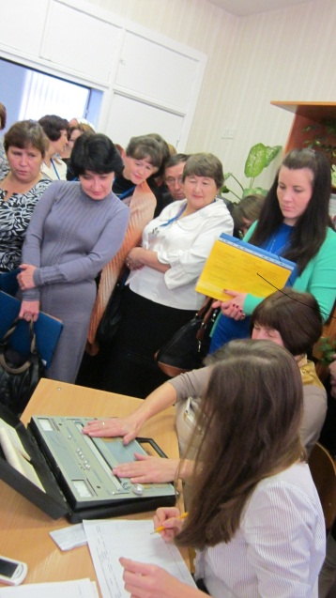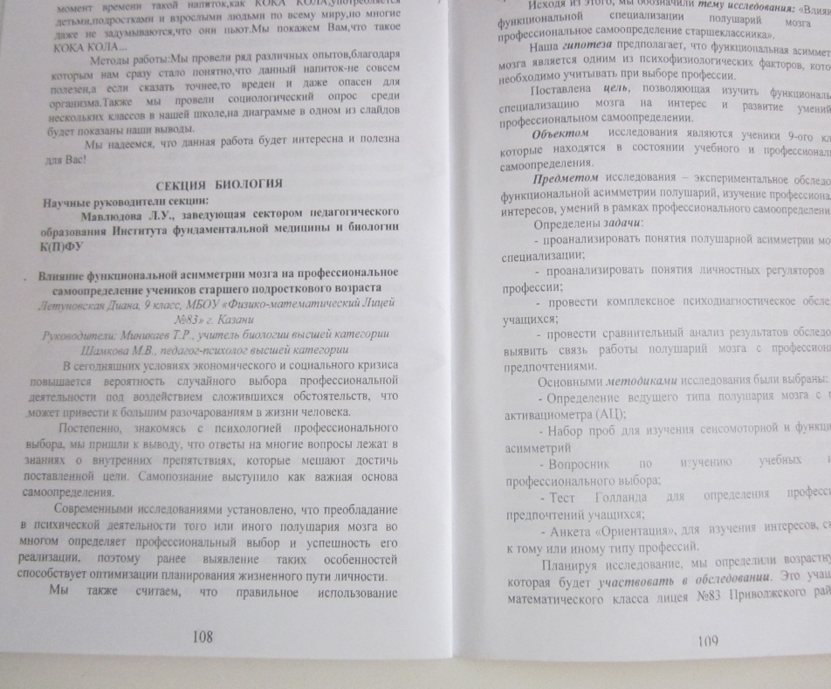
Исследовательская работа Летуновской Дианы, ученицы 9М класса, члена Школьного научного общества по теме «Влияние функциональной асимметрии мозга на профессиональное самоопределение старшеклассников», заняла второе место на научно-практической конференции учащихся школ города Казани имени Д. В. Вилькеева (Вилькеевские чтения) в 2013 году.
5. Научно-методическая деятельность
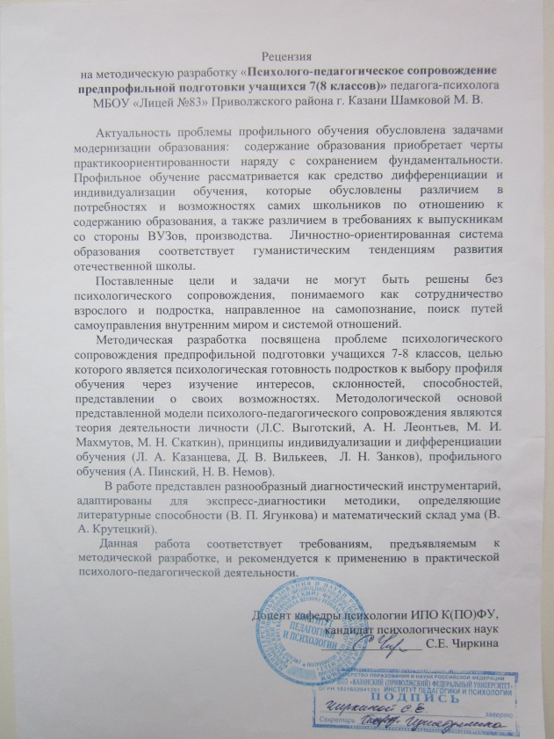
Рецензия на авторскую методическую разработку «Психологическое сопровождение предпрофильной подготовки учащихся 7(8) классов»
Публикации
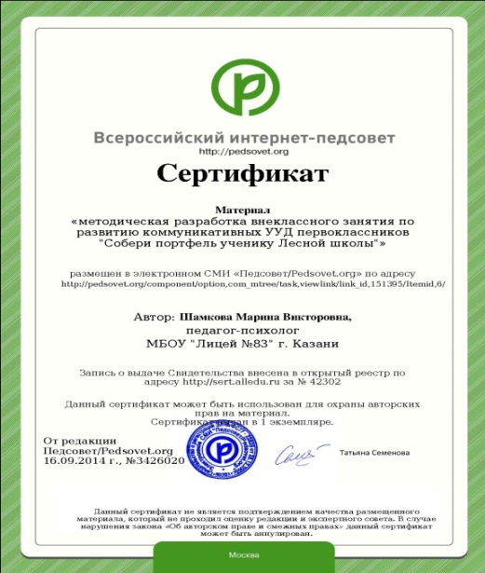
Свидетельство о публикации методической разработки внеклассного занятия по развитию коммуникативных универсальных учебных действий первоклассников «Собери портфель ученику Лесной школы» (2014 год).
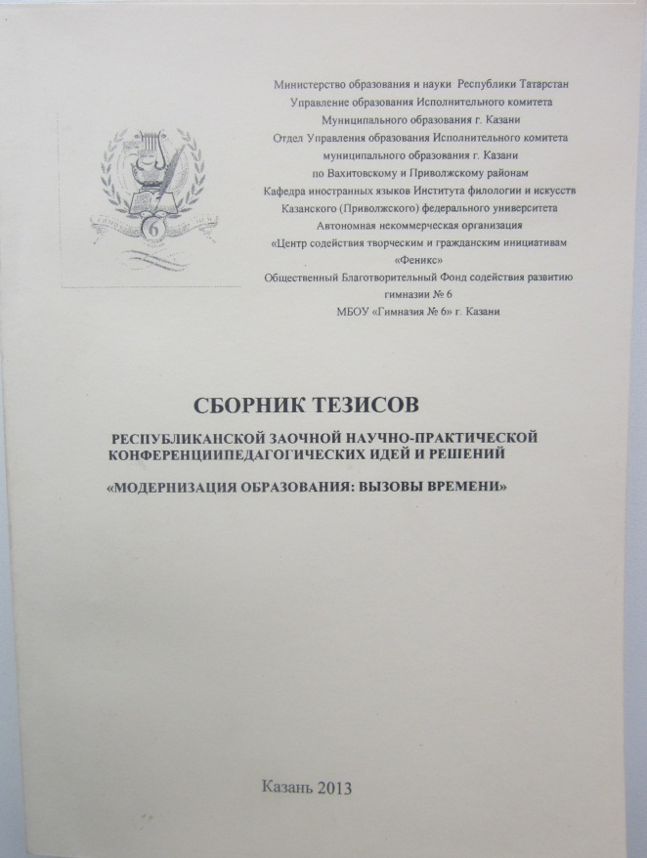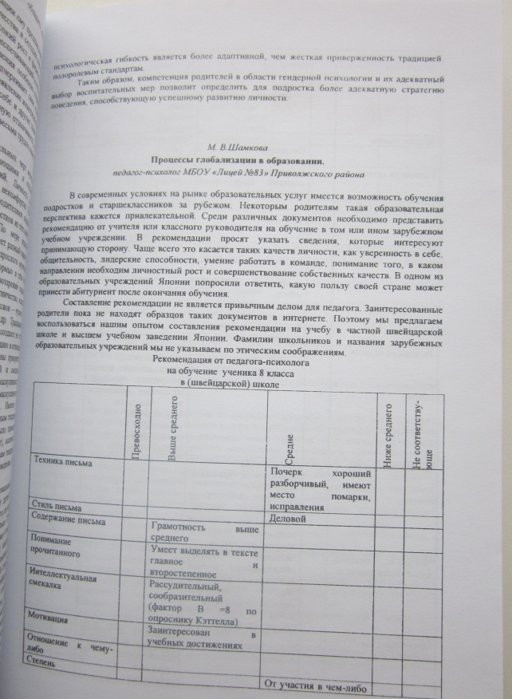
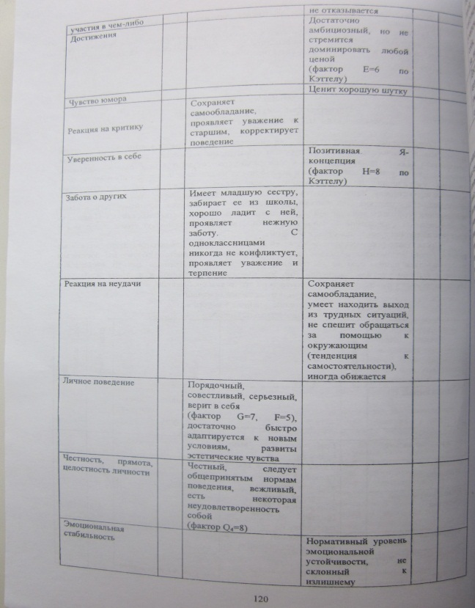 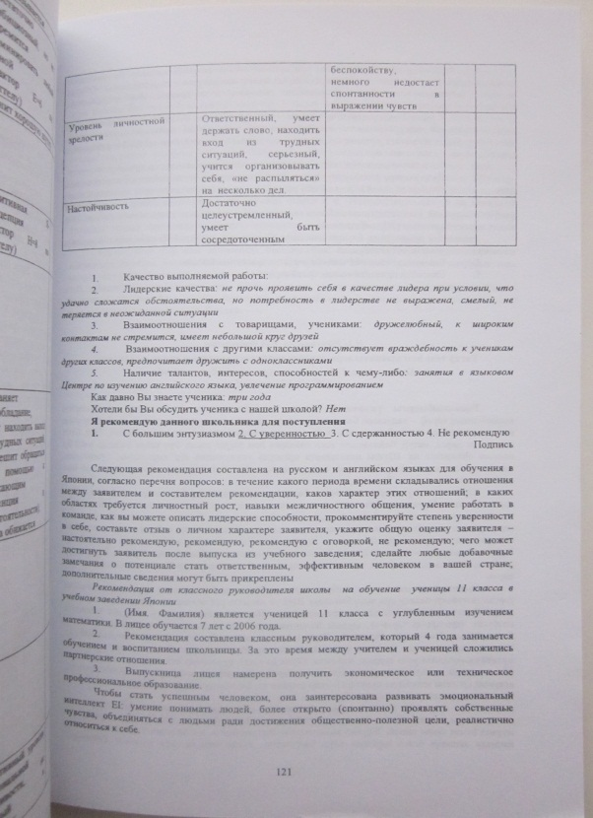Статья «Процессы глобализации в образовании (обучение школьников за рубежом)» в сборнике республиканской заочной научно-практической конференции педагогических идей и решений «Модернизация образования: вызовы времени», 2013 год.
Участие в конференциях
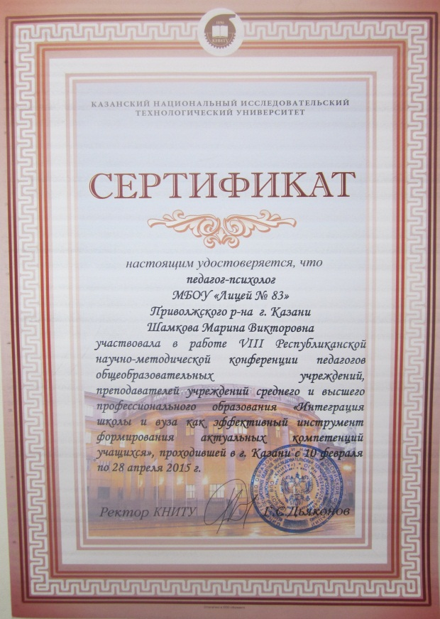
Сертификат участницы VIII-й республиканской научно-практической конференции «Интеграция школы и ВУЗа как инструмент формирования актуальных компетенций учащихся», организованной Казанским Национальным Исследовательским технологическим университетом в 2015 году. Представлена методическая разработка занятия «Как составить персональное резюме старшеклассника» с включением обучающих структур критического мышления и эффективной коммуникации (Сингапур)

Распространение опыта работы на семинарах
республиканского, российского уровней
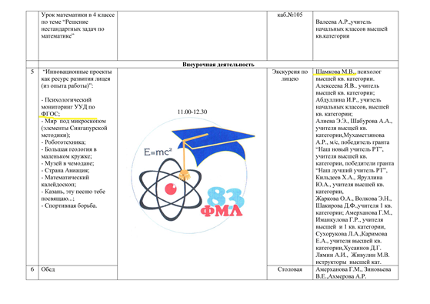

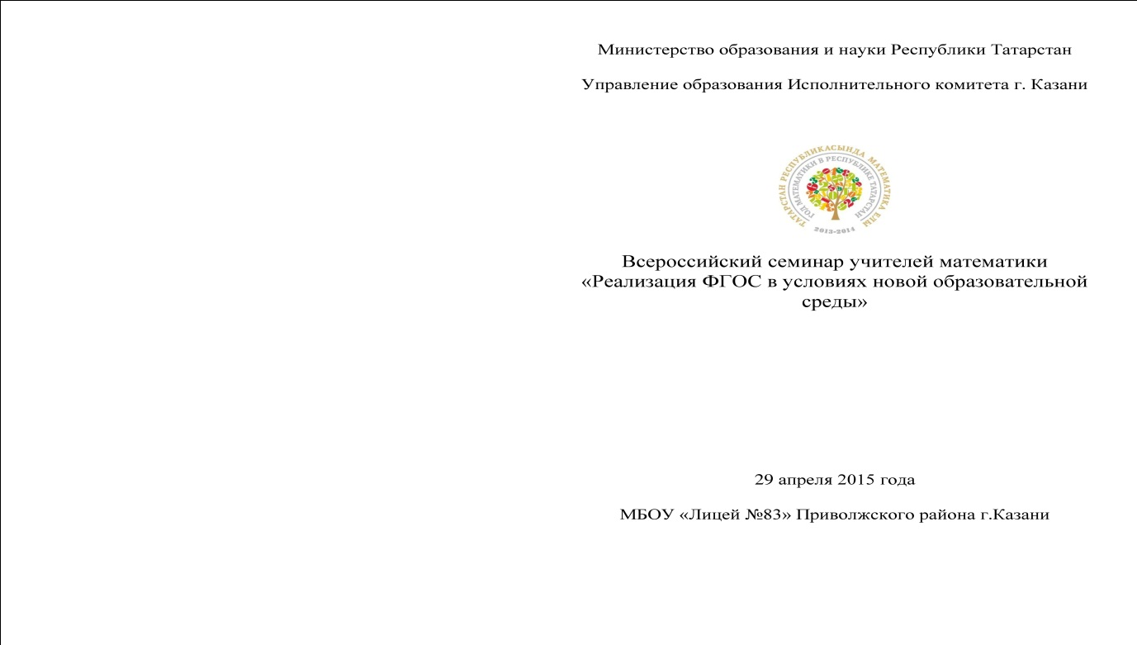

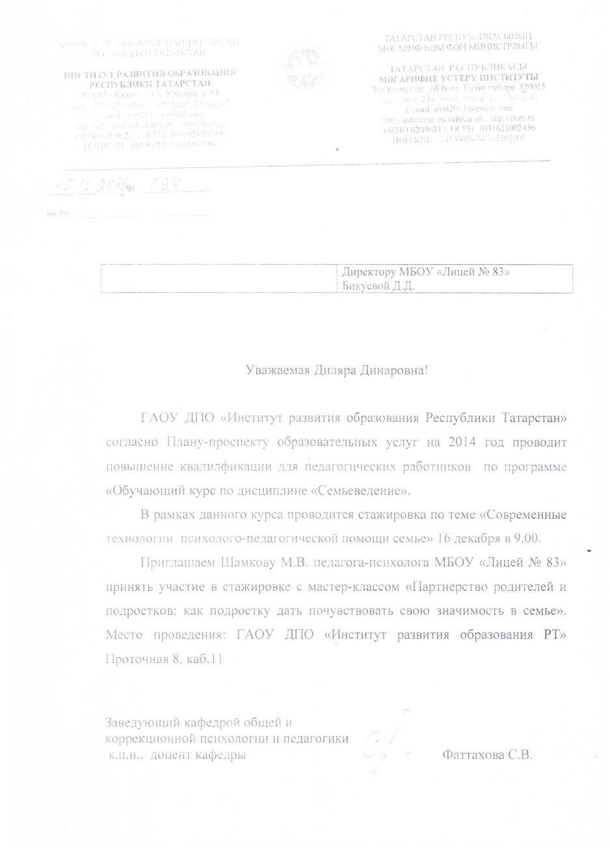
Мастер-класс «Партнерство родителей и подростков: как подростку дать почувствовать свою значимость» для слушателей курсов повышения квалификации Института развития образования Республики Татарстан по теме «Семьеведение», 16 декабря 2014 года.

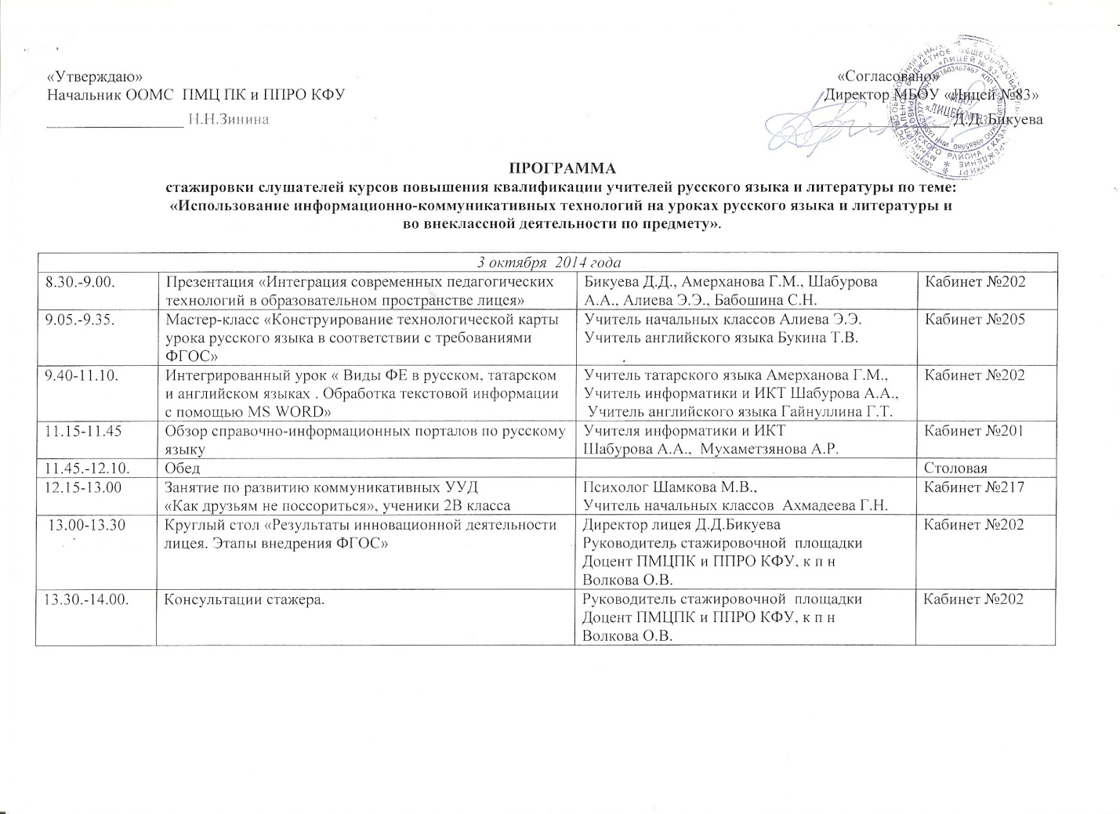
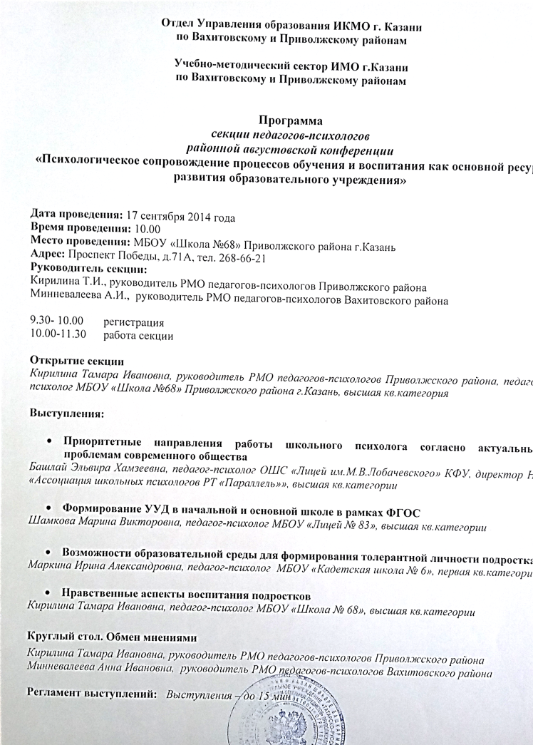
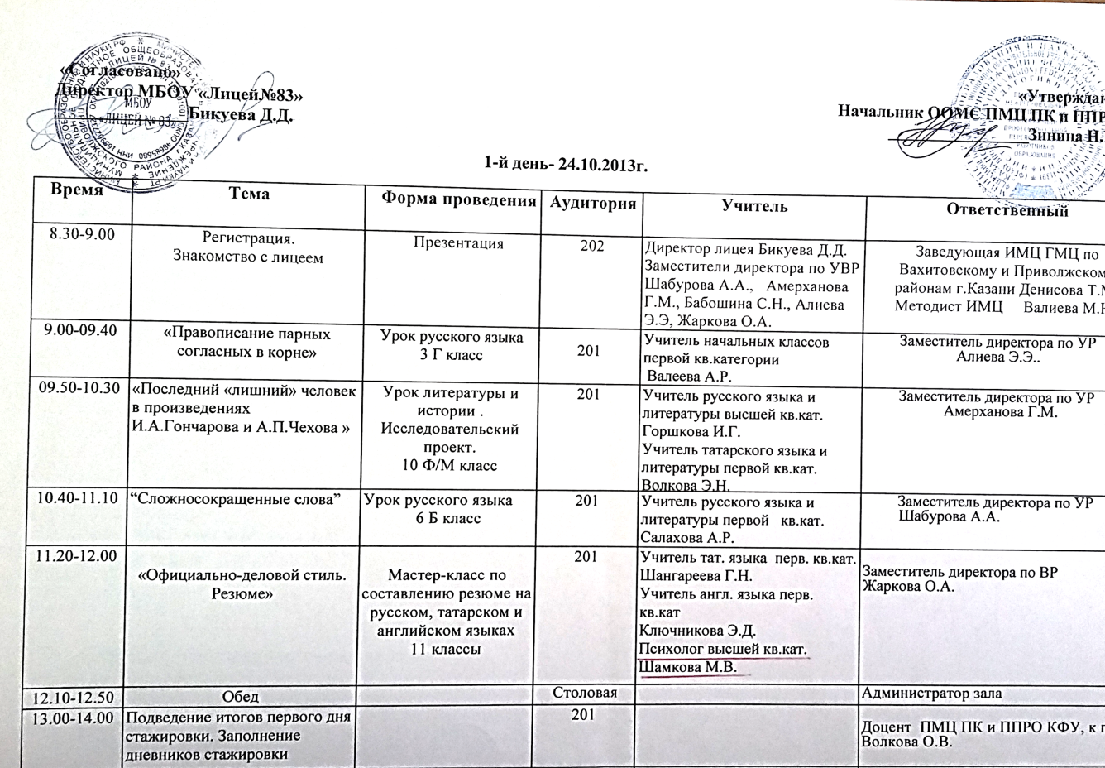
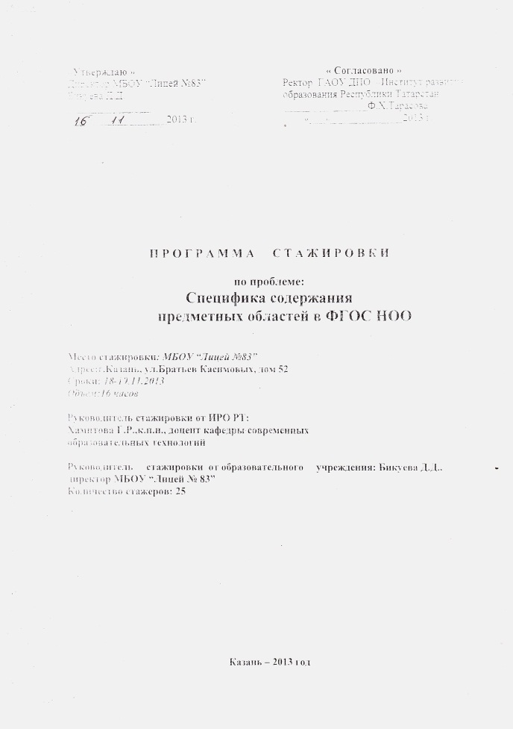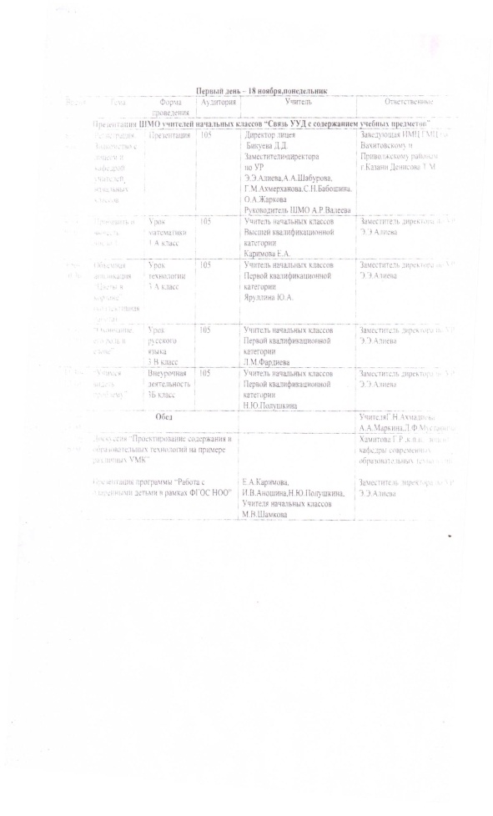
Выступление на республиканском семинаре для учителей начальной школы, слушателей курсов повышения квалификации Института развития образования, по теме «Поиск, поддержка и развитие одаренных детей» 16 ноября 2013 года.

